Produktmeddelelse nr. 1213

Nye greb til marked DK + SE + NO

01.: Beskrivelse og begrundelse

Efter ønske fra markedet oprettes nye indvendig greb med nøglehuls rosette. Disse indføres i clever-line produkt gruppen.

02.: Konkrete facts om ændringen

Grebene lagerføres på Terminal Løgstør og Terminal Åstorp

Varenr.: Søgenr.: Beskrivelse:
189727 GREB100 Greb Model 100 børstet stål
189728 GREB200 Greb Model 200 børstet stål

T-tid: A2

Model 100 Model 200
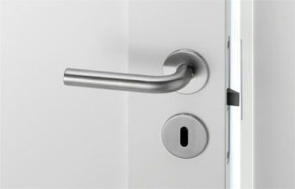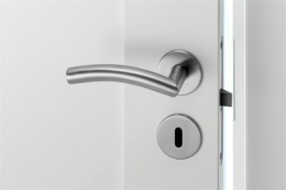

Grebet leveres i æske og inkluderer skruer og nøglehuls rosette, se løsdele på vedh. monteringsvejledning:

Tekniske data greb indvendige døre:

- Tykkelse på greb Ø19mm
- Børstet Rustfri stål 304
- Dør tykkelse max 63mm / min 35mm
- Greb kan anvendes til 2014, 2016, 560, 565.

Alle eksterne/interne salgs- og servicechefer vil få tilsendt prøver af greb pakket i æsker til fremvisning/uddannelse efter behov.

03.: Terminer

Ordreoptages fra 01-06-2012

Første forsendelse fra Terminal Løgstør 06-06-2012
Første forsendelse fra Terminal Åstorp 07-06-2012

04.: Ansvarsdeling

Salg sikrer information af interne og eksterne medarbejdere.
JNC sikrer information til terminal.
CHH/SLZ opdaterer generelle regler.

Distribution: Produktion Løgstør, Terminal Løgstør, Produktion Sdr. Felding

